I.Nêu Bài Toán 1

a. Lý Thuyết 1

b.Bài Toán 2

II.Mô tả chi tiết thuật toán 2

a.Thuật toán tuần tự 2

b.Tuật toán ngẫu nhiên 3

III.Đánh giá độ phức tạp thuật toán 4

a.Thuật toán tuần tự 4

b.Thuật toán ngẫu nhiên 4

IV.Ví dụ 4

a.Ví dụ 1 4

1.Thuật toán tuần tự 5

2.Thuật toán ngẫu nhiên 6

b.Ví dụ 2 6

1.Thuật toán tuần tự 7

2.Thuật toán ngẫu nhiên 8

# I.Nêu Bài Toán

## a. Lý Thuyết

Trong lý thuyết đồ thị , một tập độc lập tối đa (MIS) hoặc bộ ổn định tối đa là một tập độc lập không phải là tập con của bất kỳ tập độc lập nào khác. Nói cách khác, không có đỉnh bên ngoài tập độc lập có thể kết hợp nó bởi vì nó là tối đa đối với các thuộc tính thiết lập độc lập.

2 đỉnh được xem là độc lập nếu không có cạnh nào của đồ thị nối giữa 2 đỉnh đó

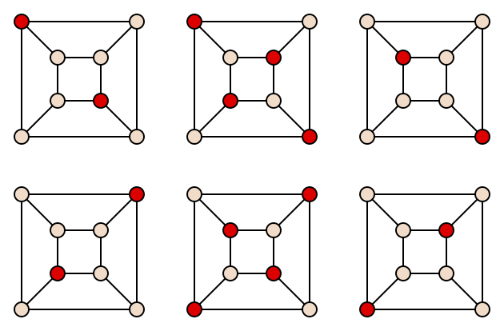

Ở hình bên: Các đồ thị của khối lập phương có sáu bộ độc lập tối đa khác nhau, hiển thị như các đỉnh đỏ.

Ví dụ: Trong đồ thi có 3 đỉnh A,B,C. Có 2 cạnh AB, BC. Thì ta có các tập độc lập là {A};{A,C};{B};{C}.

Nhưng chỉ có 2 tập độc lập tối đa là {A,C};{B} vì tập {A} và {C} là con tập {A,C}.

## b.Bài Toán

Cho đầu vào là một ma trận nxn liên thuộc của đồ thị vô hướng n đỉnh.

Trong ma trận nxn các ô biểu diễn 2 đỉnh giống nhau là 0; 2 định kề nhau là 1; 2 đỉnh không kề là 0.

Dầu ra là tập đỉnh độc lập tối đa của đồ thị bằng 2 phương pháp

-Tuần tự

-ngẫu nhiên

# II.Mô tả chi tiết thuật toán

## a.Thuật toán tuần tự

Bước 1: Tạo mảng 2 chiều a[i] [j] để biểu diễn quan hệ giữa các đỉnh.Các đỉnh kề nhau thì bằng 1, không kề thì bằng 0, các đỉnh trùng nhau bằng 0.

Bước 2: Tạo 1 mảng b[n] lưu trữ trạng thái của các đỉnh.

Ban đầu chưa xét đỉnh nào, khởi tạo trạng thái

For i=0 -> i<n

b[i] = 1;

Bước 3:

Xét đỉnh A , xuất ra đỉnh A.

Các đỉnh kề đỉnh A được đánh dấu b[j] = -1.

Đánh dấu đỉnh A đã xét b[i] = 0.

Tiếp tục xét các đỉnh chưa xét b[i] = 1.

Đánh dấu các đỉnh kề b[i] = -1.

for(int i=0; i<n;i++)

{

if(b[i]==1)

{

cout<<"\t"<<(char)(i+65);

for(int j=i+1;j<n;j++)

{

if(b[j]==1)

{

if(this->array[i][j]==1) b[j]=-1;

}

}

b[i]=0;

}

}

Bước 4: Dừng lại khi tất cả cá đỉnh đã được đánh dấu b[i] khác 1.

## b.Tuật toán ngẫu nhiên

Bước 1: Tạo mảng 2 chiều a[i] [j] để biểu diễn quan hệ giữa các đỉnh.Các đỉnh kề nhau thì bằng 1, không kề thì bằng 0, các đỉnh trùng nhau bằng 0.

Bước 2: Tạo 1 mảng b[n] lưu trữ trạng thái của các đỉnh.

Ban đầu chưa xét đỉnh nào, khởi tạo trạng thái

For i=0 -> i<n

b[i] = 1;

Bước 3:

Xét random 1 đỉnh , xuất ra đỉnh đó.

Các đỉnh kề đỉnh đó được đánh dấu b[j] = -1.

Đánh dấu đỉnh đó đã xét b[i] = 0.

Tiếp tục xét các đỉnh chưa xét b[i] = 1.

Đánh dấu các đỉnh kề b[i] = -1.

while(!ktra(b,n))

{

int i=rand()%n;

if(b[i]==1)

{

cout<<"\t"<<(char)(i+65);

for(int j=0;j<n;j++)

{

if(b[j]==1)

{

if(this->array[i][j]==1)

{

b[j]=-1;

}

}

}

b[i]=0;

}

}

Bước 4: Dừng lại khi tất cả cá đỉnh đã được đánh dấu b[i] khác 1.

# III.Đánh giá độ phức tạp thuật toán

## a.Thuật toán tuần tự

Thuật toán sử dụng 2 vòng for xét nối tiếp.Nhưng mỗi đỉnh chỉ xét 1 lần. Nên độ phức tạp của thuật toán là O(n).

## b.Thuật toán ngẫu nhiên

Độ phức tạp thuật toán vẫn là O(n).

Nhưng điểm lợi hơn so với thuật toán tuần tự là thuật toán tuần tự chỉ tìm ra một tập độc lập tối đa duy nhất, còn thuật toán ngẫu nhiên có thể ngẫu nhiên ra các tập độc lập tối đa.

# IV.Ví dụ

## a.Ví dụ 1

Cho đồ thị vô hướng có 6 đỉnh

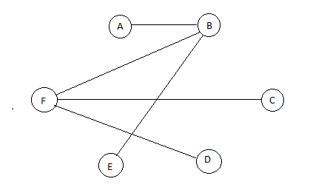

Có ma trận liên thuộc 6x6 như dưới đây

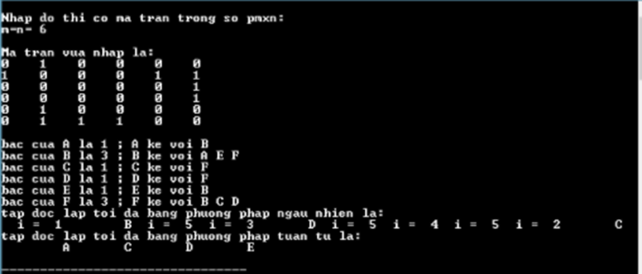

Tìm tập độc lập tối đa của đồ thị

### 1.Thuật toán tuần tự

-Đầu tiên đưa các đỉnh về trạng thái chưa xét

-Chọn đỉnh A, xuất ra đỉnh A

-Tất cả các đỉnh kề với đỉnh A sẽ được đánh dấu loại khỏi tập các đỉnh cần xét gồm đỉnh B

-Đánh dấu đỉnh A đã xét

-Do tuần tự nên trong tập đỉnh còn lại C,D,E,F chọn đỉnh C, xuất đỉnh C

-Tất cả các đỉnh kề với đỉnh C sẽ được đánh dấu loại khỏi tập các đỉnh cần xét gồm đỉnh F

-Đánh dấu đỉnh C đã xét

-Do tuần tự nên trong tập đỉnh còn lại D,E chọn đỉnh D, xuất đỉnh D

-Tất cả các đỉnh kề với đỉnh D sẽ được đánh dấu loại khỏi tập các đỉnh cần xét gồm đỉnh F

-Đánh dấu đỉnh D đã xét

-Còn lại đỉnh E chọn đỉnh E ,đánh dấu đỉnh E đã xét

-Không còn đỉnh chưa xét. Ta được tập độc lập tối đa A,C,D,E

### 2.Thuật toán ngẫu nhiên

-Đầu tiên đưa các đỉnh về trạng thái chưa xét

-Ứng với 6 đỉnh biến I chạy từ 0 đến 5, chọn ngẫu nhiên i = 1 ,Chọn đỉnh B, xuất ra đỉnh B

-Tất cả các đỉnh kề với đỉnh B sẽ được đánh dấu loại khỏi tập các đỉnh cần xét gồm đỉnh A,E,F

-Đánh dấu đỉnh A đã xét

-Còn lại đỉnh C,D

-Chọn ngẫu nhiên I = 5 là đỉnh F đã xét bỏ qua, chọn ngẫu nhiên I = 3,Chọn đỉnh D, xuất ra đỉnh D

-Tất cả các đỉnh kề với đỉnh D sẽ được đánh dấu loại khỏi tập các đỉnh cần xét gồm đỉnh F

-Đánh dấu đỉnh A đã xét

-Còn lại đỉnh C

-Chọn ngẫu nhiên I = 5 là đỉnh F đã xét bỏ qua,Chọn ngẫu nhiên I = 4 là đỉnh E đã xét bỏ qua,Chọn ngẫu nhiên I = 5 là đỉnh F đã xét bỏ qua,Chọn ngẫu nhiên I = 2 là đỉnh C.

-Đánh dấu đỉnh C đã xét

-Kết thúc ta có tập độc lập tối đa B,D,C.

## b.Ví dụ 2

Cho đồ thị vô hướng có 6 đỉnh

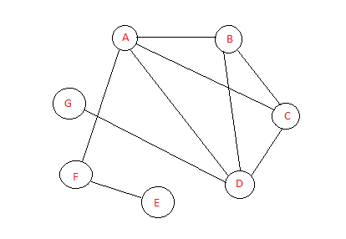

Có ma trận liên thuộc 7x7 như dưới đây

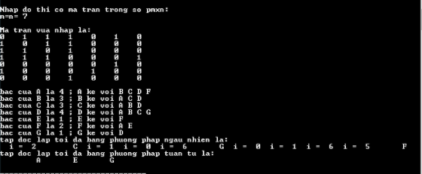

### 1.Thuật toán tuần tự

-Đầu tiên đưa các đỉnh về trạng thái chưa xét

-Chọn đỉnh A, xuất ra đỉnh A

-Tất cả các đỉnh kề với đỉnh A sẽ được đánh dấu loại khỏi tập các đỉnh cần xét gồm đỉnh B,C,D,F

-Đánh dấu đỉnh A đã xét

-Do tuần tự nên trong tập đỉnh còn lại E,G chọn đỉnh E, xuất đỉnh E

-Tất cả các đỉnh kề với đỉnh E sẽ được đánh dấu loại khỏi tập các đỉnh cần xét gồm đỉnh F

-Đánh dấu đỉnh E đã xét

-Còn lại đỉnh G chọn đỉnh G ,đánh dấu đỉnh G đã xét

-Không còn đỉnh chưa xét. Ta được tập độc lập tối đa A,E,G.

### 2.Thuật toán ngẫu nhiên

-Đầu tiên đưa các đỉnh về trạng thái chưa xét

-Ứng với 7 đỉnh biến I chạy từ 0 đến 6, chọn ngẫu nhiên i = 2 ,Chọn đỉnh C, xuất ra đỉnh C

-Tất cả các đỉnh kề với đỉnh C sẽ được đánh dấu loại khỏi tập các đỉnh cần xét gồm đỉnh A,B,D

-Đánh dấu đỉnh C đã xét

-Còn lại đỉnh E,F,G

-Chọn ngẫu nhiên I = 1 là đỉnh B đã xét bỏ qua,Chọn ngẫu nhiên I = 0 là đỉnh A đã xét bỏ qua, chọn ngẫu nhiên I = 6,Chọn đỉnh G, xuất ra đỉnh G

-Tất cả các đỉnh kề với đỉnh G sẽ được đánh dấu loại khỏi tập các đỉnh cần xét gồm đỉnh D

-Đánh dấu đỉnh G đã xét

-Còn lại đỉnh E,F

-Chọn ngẫu nhiên I = 0 là đỉnh A đã xét bỏ qua,Chọn ngẫu nhiên I = 1 là đỉnh B đã xét bỏ qua,Chọn ngẫu nhiên I = 6 là đỉnh G đã xét bỏ qua,Chọn ngẫu nhiên I = 5 là đỉnh F.

-Tất cả các đỉnh kề với đỉnh F sẽ được đánh dấu loại khỏi tập các đỉnh cần xét gồm đỉnh A,E

-Đánh dấu đỉnh F đã xét

-Không còn đỉnh chưa xét

-Kết thúc ta có tập độc lập tối đa C,G,F.